PITAGOROV IZREK

KATETE SO RDEČE. OKLEPAJO PRAVI KOT.
90°
90°
90°
90°
HIPOTENUZE SO ZELENE. SO NAJDALJŠE STRANICE V PRAVOKOTNEM TRIKOTNIKU.
VEDNO LEŽIJO NASPROTI PRAVEMU KOTU.
90°

PITAGOROV IZREK: ${HIPOTENUZA}^{2}={KATETA_{1}}^{2}+{KATETA_{2}}^{2}$

PRIMER 1:
Izračunaj dolžino stranice r.
r

6 cm
90°
12 cm

Prvi korak: Določi, kateri stranici sta kateti in katera je hipotenuza.
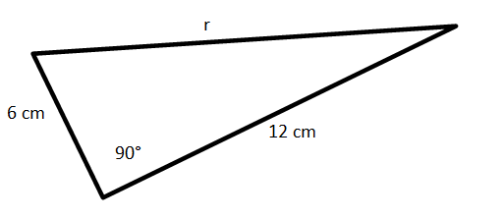

Drugi korak: Zapiši Pitagorov izrek.
$${HIPOTENUZA}^{2}={KATETA_{1}}^{2}+{KATETA_{2}}^{2}$$

Tretji korak: Vstavi podatke in reši enačbo.
$$r^{2}={12}^{2}+6^{2}$$
$$r^{2}=144+36$$
$$r^{2}=180$$
$$r=\sqrt{180}$$
$$r=13,4 cm$$

PRIMER 2:
t
Izračunaj dolžino stranice k.
90°

25 cm
8 cm

Prvi korak: Določi, kateri stranici sta kateti in katera je hipotenuza.

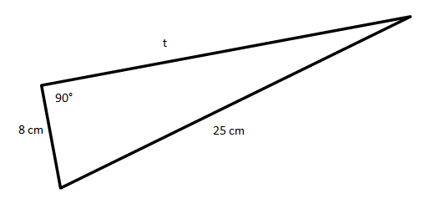

Drugi korak: Zapiši Pitagorov izrek.
$${HIPOTENUZA}^{2}={{KATETA}_{1}}^{2}+{KATETA_{2}}^{2}$$

Tretji korak: Vstavi podatke in reši enačbo.
${25}^{2}=8^{2}+t^{2}$ neznanke damo na eno stran, številke pa na drugo
$${25}^{2}-8^{2}=t^{2}$$
$$625-64=t^{2}$$
$$561=t^{2}$$
$$\sqrt{561}=t$$
$$23,7 cm=t$$

Naloge za samostojno reševanje:
- $g=?$
Rešitve:
- $g=5\sqrt{13 }cm≐18 cm$
- $f=\sqrt{39 }cm≐6,2 cm$
- $c=4\sqrt{6 }cm≐9,8 cm$
- $y=\sqrt{113 }cm≐10,6 cm$
- $x=8\sqrt{6 }cm≐19,6 cm$
- $h=\sqrt{157 }cm≐12,5 cm$
- $k=6\sqrt{2 }cm≐8,5 cm$
- $h=2\sqrt{130 }cm≐22,8 cm$
- $h=\sqrt{2 }cm≐1,4 cm$
- $k=2\sqrt{737 }cm≐54,3 cm$

15 cm
90°
g
10 cm
f
90°
8 cm
- $f=?$

5 cm

- $c=?$
14 cm
10 cm

90°

c
y
- $y=?$

7 cm

8 cm
90°

- $x=?$

35 cm
x
90°
29 cm

- Kateti merita 6 cm in 11 cm. Koliko meri hipotenuza?
- Kateta meri 3 cm, hipotenuza pa 9 cm. Koliko meri druga kateta?
- Kateti merita 14 cm in 18 cm. Koliko meri hipotenuza?
- Obe kateti merita 1cm. Koliko meri hipotenuza?
- Kateta meri 56 cm, hipotenuza pa 78 cm. Koliko meri druga kateta?

